  Національне агентство України  з питань державної служби | Ініціатива Європейського Союзу  «Східне партнерство» | 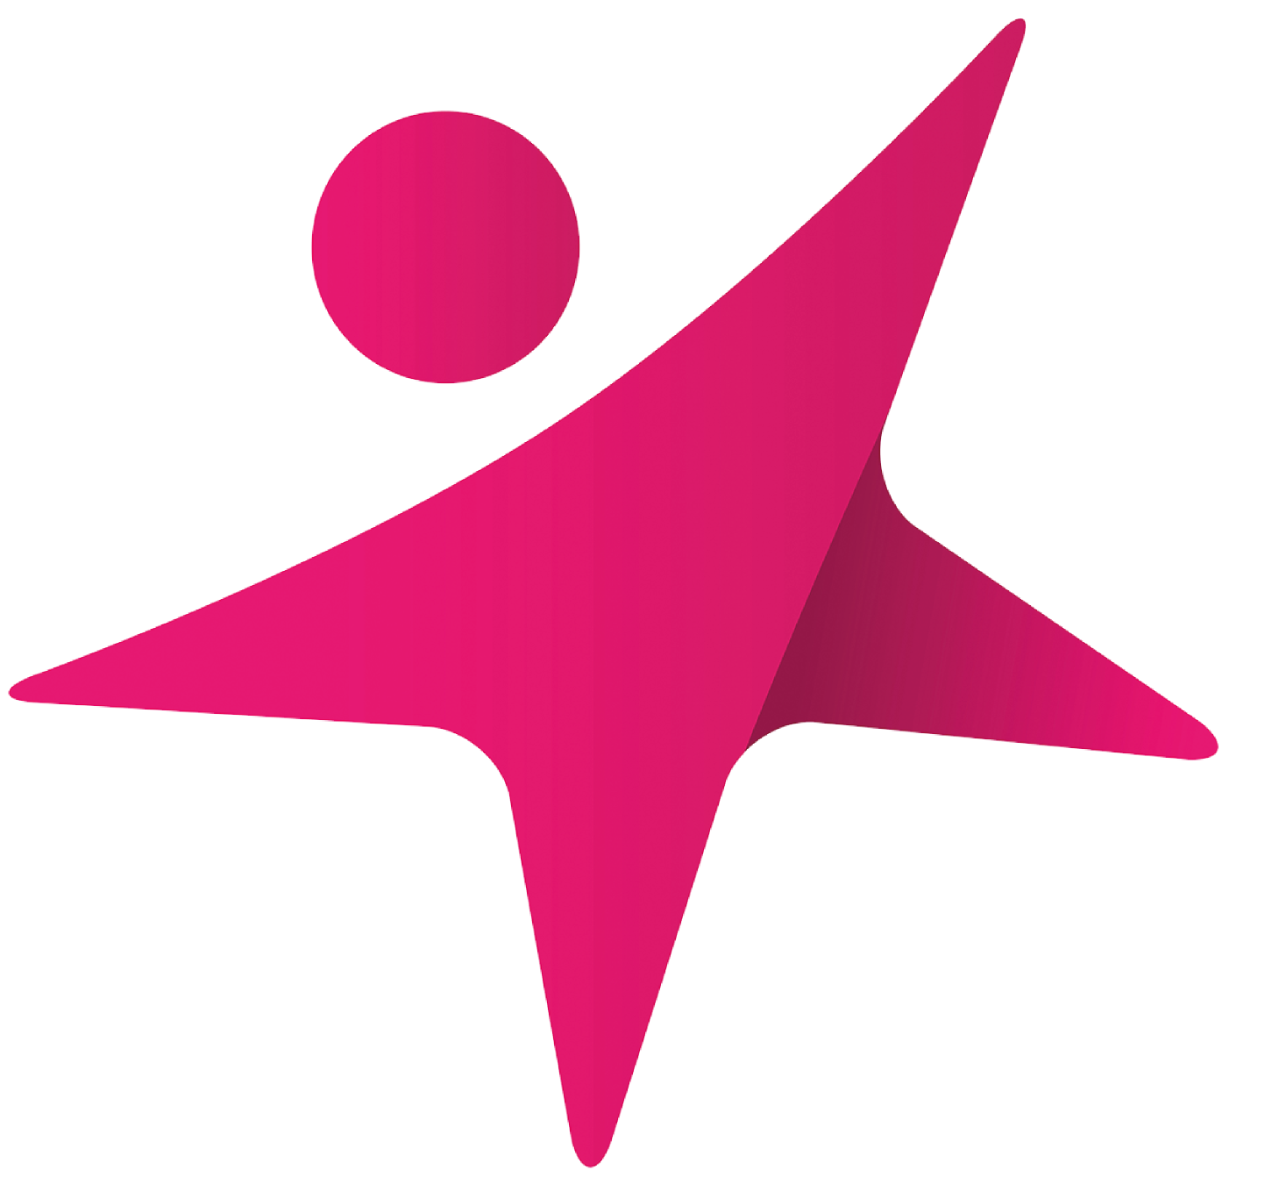  Центр адаптації державної служби  до стандартів Європейського Союзу

ПРЕС-АНОНС

7-8 грудня 2017 року в м. Києві відбудеться Одинадцята щорічна регіональна конференція з питань інституційної розбудови.

Початок заходу: 7 грудня 2017 року о 09:30

Початок реєстрації: 7 грудня 2017 року о 09:00

Місце проведення конференції: вул. Прорізна, 15, адмінбудівля Національного агентства України з питань державної служби, 6 поверх.

Акредитація ЗМІ за телефоном: 8 044 278 26 44 до 16 години 6 грудня 2017 року.

Довідково:

Метою конференції є здійснення обміну досвідом щодо ефективного впровадження і використання інструментів інституціональної розбудови Twinning, TAIEX, програми SIGMA, ознайомлення з основними новаціями та правовими засадами реалізації проектів Twinning, обговорення кращих практик впровадження основних реформ у сфері державного управління шляхом залучення міжнародної технічної допомоги в державах-членах ЄС і країнах ініціативи ЄС «Східне партнерство».
Захід проводиться у рамках Робочої групи (Панелі) «Реформа державного управління» Тематичної платформи «Демократія, належне врядування та стабільність» ініціативи ЄС «Східне партнерство».
У конференції візьмуть участь представники Європейської Комісії, Представництва Європейського Союзу в Україні, посольств країн-членів ЄС в Україні, представники органів державної влади та координатори впровадження інструментів Twinning і ТАІЕХ в країнах ініціативи ЄС «Східне партнерство», постійні радники та керівники діючих проектів Twinning в Україні, представники інститутів громадянського суспільства, міжнародних організацій та проектів.
За результатами заходу буде розроблено спільний позиційний документ конференції.

